«Өзін – өзі басқару» ұйымын сайлау
Анықтама
Қыркүйек 2022 жыл
Жаңа Қазақстандық патриотизм мен азаматтыққа тәрбиелеу, құқықтық тәрбие бағыты бойынша «Өзін – өзі басқару» ұйымын сайлау мақсатында Мектеп Президенті сайланды. Сайлау 3 кезеңнен құралды. Бірінші кезең сайлауға қатысушы оқушылар өз кандидатураларын ұсынып, мектептің әлеуметтік парақшасына жарияланды және сол бойынша дауыс жиналды. Екінші кезең мектепішілік мұғалімдер және оқушылар арасынан дауыс берілді. Үшінші кезеңде үміткерлер өз кандидатураларын комиссия мүшелерінің алдында қорғады. Үш кезеңнің нәтижесі қорытындыланып Мектеп Президенті 9-сынып оқушысы Қапбас Айбат Болатұлы сайланды. Сайлау нәтижесі мектептің әлеуметтік желі парақшаларына жарияланды.
https://www.instagram.com/p/Ci979TAt1Tn/?igshid=MDE2OWE1N2Q=
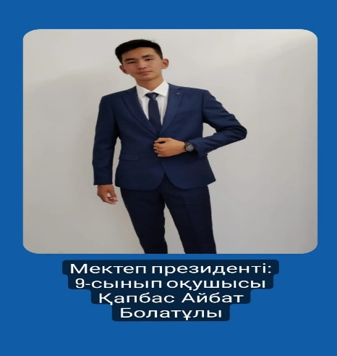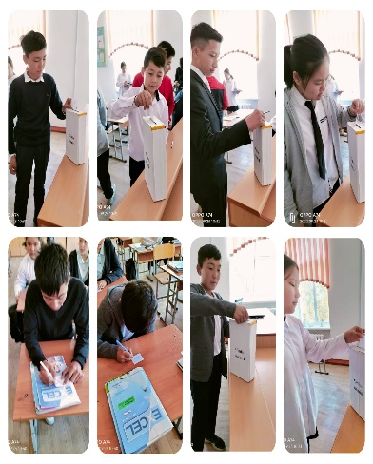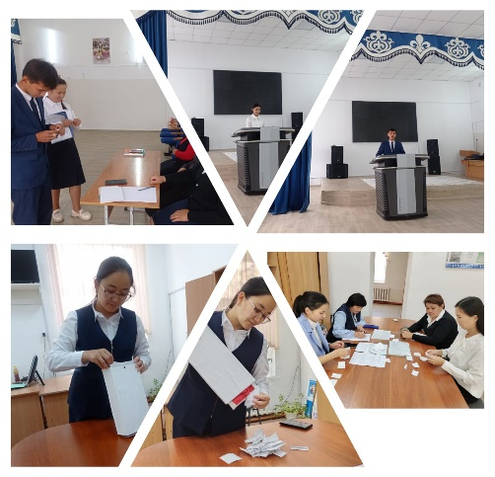

Тәлімгер: Жангельдина М.Ш

